La reflexión en el campo de los vectores se refiere al proceso de calcular un vector reflejado basado en un vector incidente y una superficie. Cuando un vector incide sobre una superficie, su dirección cambia. Entonces el vector reflejado representa la dirección en la que el vector original "rebota" después de la reflexión.

La reflexión se calcula utilizando el producto punto y el concepto de vector normal de la superficie de reflexión. El **producto punto** se utiliza para proyectar el vector incidente sobre la dirección de la normal de la superficie.

Matemáticamente, si 𝑣⃗ es el vector incidente y 𝑛⃗ es el vector normal de la superficie de reflexión, entonces el vector reflejado 𝑟⃗r se calcula como:

𝑟⃗=𝑣⃗−2(𝑣⃗⋅𝑛⃗)𝑛⃗

La reflexión es importante en diversas aplicaciones, como en la física de la luz y el sonido, en la simulación de colisiones en juegos y simulaciones.

La normal de una superficie es un vector perpendicular a esta. Determinando la dirección en la que se reflejará el vector incidente.

Cuando un vector incide sobre una superficie, la normal de esa superficie en el punto de incidencia es utilizada para calcular la dirección del vector reflejado

Entonces, la reflexión se utiliza para determinar el angulo de rebote de una manera sencilla solo con vectores.

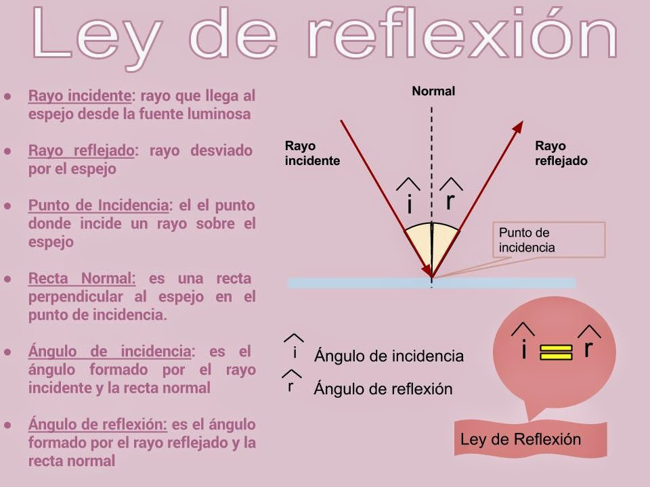

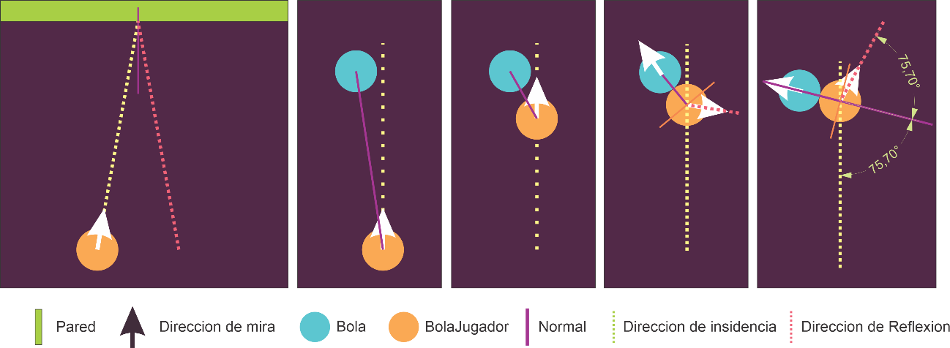

<https://medium.com/mobile-app-circular/vectors-and-dot-product-challenge-reflection-bullet-ricochet-34d762ceee2d>

<https://processing.org/examples/reflection1.html>